Presseinformation
Mai 2020

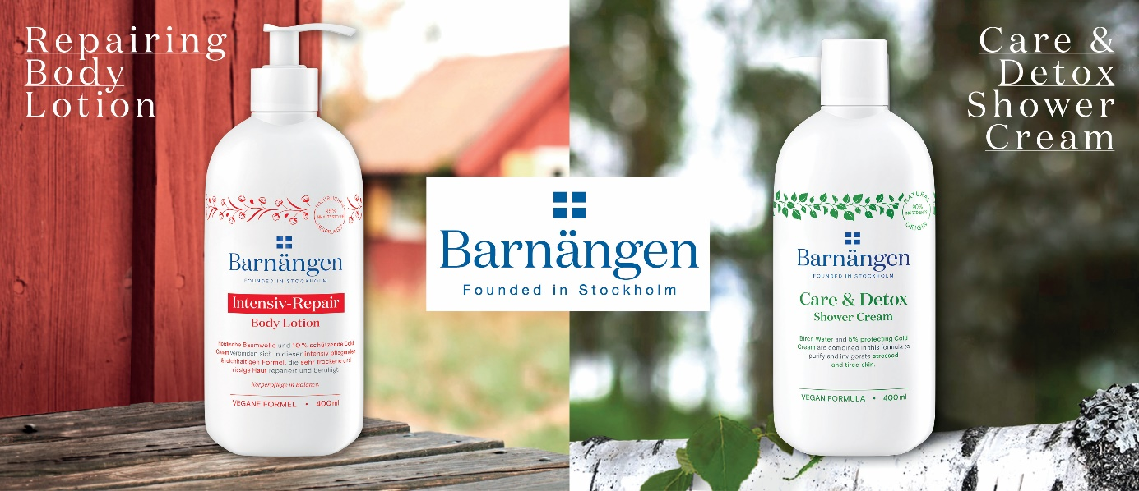

Line Extension Barnängen Intensiv-Repair Body Lotion und Launch Barnängen Care & Detox Duschcreme

Körperpflege in Balance mit nordischer Baumwolle und Birkenwasser – mit Intensiv-Repair und Care & Detox von Barnängen

Inspiriert von der skandinavischen Natur und für eine Körperpflege in Balance: Barnängens neue Intensiv-Repair Body Lotion, mit schützender Cold Cream und nordischer Baumwolle, bietet intensiven Schutz und Pflege für sehr trockene und rissige Haut. Mit einer silikonfreien sowie veganen Formel und 95% Inhaltsstoffen natürlichen Ursprungs* ist sie ganz besonders schonend. Und die neue Care & Detox Duschcreme mit Birkenwasser und Cold Cream reinigt und belebt beanspruchte und müde Haut. Mit 90 % Inhaltstoffen natürlichen Ursprungs* und einer ebenfalls veganen Formel, sorgen die Neuheiten von Barnängen für ein ausgeglichenes Pflegeerlebnis und ein Leben in Balance.

Die Barnängen Intensiv-Repair Body Lotion und die Care & Detox Duschcreme sind ab sofort im Handel erhältlich.

Die neue Barnängen Intensiv-Repair Body Lotion mit nordischer Baumwolle und reichhaltiger, silikonfreier sowie veganer Formel mit 95% Inhaltsstoffen natürlichen Ursprungs* ist ganz besonders schonend und pflegt mit 10 % schützender Cold Cream sehr trockene und rissige Haut intensiv.

Und die neue Barnängen Care & Detox Duschcreme mit Birkenwasser und 5% schützender Cold Cream reinigt sanft und belebt müde und beanspruchte Haut. Mit 90% Inhaltsstoffen natürlichen Ursprungs* trägt die vegane Formel zu einem natürlichen und ausgeglichenen Wohlbefinden bei.

*inklusive Wasser

Barnängen Vård Intensiv-Repair Body Lotion und Care & Detox Duschcreme im Überblick

Barnängen Intensiv-Repair Body Lotion 400 ml, 7,99 Euro (UVP*)
Mit 10% schützender Cold Cream und nordischer Baumwolle. Pflegt und schützt sehr trockene und rissige Haut.

Barnängen Care & Detox Duschcreme 400 ml, 5,99 Euro (UVP*)
Mit 5% schützender Cold Cream und Birkenwasser. Reinigt und belebt beanspruchte und müde Haut.

*unverbindliche Preisempfehlung

Verwendete Sammelbezeichnungen wie Konsumenten, Verbraucher, Mitarbeiter, Manager, Kunden, Teilnehmer oder Aktionäre sind als geschlechtsneutral anzusehen. Die Produktnamen sind eingetragene Marken.

Fotomaterial finden Sie im Internet unter http://news.henkel.at, Infos zu Schwarzkopf gibt es unter www.schwarzkopf.at und zur Kosmetikbranche (inkl. großem Serviceteil) unter www.kosmetik-transparent.at.

Die Osteuropa-Zentrale von Henkel befindet sich in Wien. Das Unternehmen hält in der Region eine führende Marktposition in den Geschäftsbereichen Laundry & Home Care, Adhesive Technologies und Beauty Care. In Österreich gibt es Henkel-Produkte seit 131 Jahren. Am Standort Wien wird seit 1927 produziert. Zu den Top-Marken von Henkel in Österreich zählen Blue Star, Cimsec, Fa, Loctite, Pattex, Persil, Schwarzkopf, Somat und Syoss.

Henkel verfügt weltweit über ein ausgewogenes und diversifiziertes Portfolio. Mit starken Marken, Innovationen und Technologien hält das Unternehmen mit seinen drei Unternehmensbereichen führende Marktpositionen – sowohl im Industrie- als auch im Konsumentengeschäft: So ist Henkel Adhesive Technologies globaler Marktführer im Klebstoffbereich. Auch mit den Unternehmensbereichen Laundry & Home Care und Beauty Care ist das Unternehmen in vielen Märkten und Kategorien führend. Henkel wurde 1876 gegründet und blickt auf eine über 140-jährige Erfolgsgeschichte zurück. Im Geschäftsjahr 2019 erzielte Henkel einen Umsatz von über 20 Mrd. Euro und ein bereinigtes betriebliches Ergebnis von rund 3,2 Mrd. Euro. Henkel beschäftigt weltweit mehr als 52.000 Mitarbeiter, die ein vielfältiges Team bilden – verbunden durch eine starke Unternehmenskultur, einen gemeinsamen Unternehmenszweck und gemeinsame Werte. Die führende Rolle von Henkel im Bereich Nachhaltigkeit wird durch viele internationale Indizes und Rankings bestätigt. Die Vorzugsaktien von Henkel sind im DAX notiert.

Kontakt Mag. Michael Sgiarovello Daniela Sykora
Telefon +43 (0)1 711 04-2744 +43 (0)1 711 04-2254
E-Mail michael.sgiarovello@henkel.com daniela.sykora@henkel.com

